Поиск и передача информации между компьютерами

- Установите соответствия:

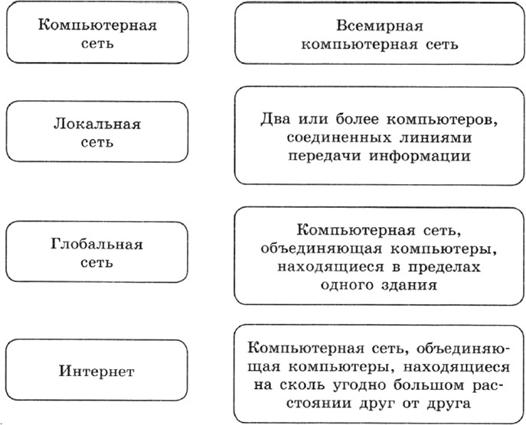

- Способ соединения компьютеров в сеть называется .

- Назови браузеры
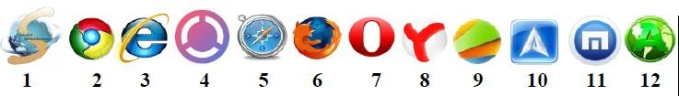

1. | 5. | 9.
2. | 6. | 10.
3. | 7. | 11.
4. | 8. | 12.

- Отработайте способы поиска информации в Интернет 1 способ: Обращение по адресу
Введите в адресную строку адрес https://krasgmu.ru/ , http://yandex.ru/ Вставьте скрин web-страниц.

2 способ: Использование поисковых серверов, поиск по ключевым словам.
Используйте любой поисковый сервер (http://yandex.ru/, https://mail.ru/, https://www.google.ru/) и осуществите поиск информации по ключевым словам:

Ключевая фраза | URL | Ответ
Лабораторная
диагностика - это
Wi-Fi
Bluetooth

- Что общего у Wi-Fi и Bluetooth?

- Приведите примеры поисковых систем Интернет:

Поисковая система | Адрес (URL)

- Используя поисковую систему http://yandex.ru, ответьте на вопрос: По какому запросу количество найденных страниц будет наибольшим? Как вы думаете почему?

Запрос | Количество страниц
(Мороз | солнце | день) & (чудесный)
Мороз, солнце и день чудесный
Мороз & солнце & день & чудесный
Мороз, солнце и ! день ! чудесный

- Восстанови полный адрес файла
matem.html page.htm book1.html inf.rar
